**随州市2022年核技术利用单位**

**监督性监测报告**

**随州市生态环境局**

**2023年1月**

目 录

1 项目概况 4

1.1项目依据 4

1.2项目内容 4

1.2.1密封放射源 5

1.2.2射线装置 6

1.2.3通讯基站 6

1.3监测单位 7

2 监测方法 8

2.1监测方法标准 8

2.2监测点位 8

2.1.1密封放射源 8

2.2.2工业探伤射线装置 8

2.2.3医用射线装置 9

2.2.4通讯基站 9

3 监测仪器 11

4 质量控制 12

5 评价标准 13

5.1密封放射源 13

5.2工业探伤射线装置 13

5.3医用射线装置 13

5.4通讯基站 14

6 辐射环境现状监测 15

6.1监测数据 15

6.1.1密封放射源核技术利用单位 15

6.1.2射线装置核技术利用单位 15

6.1.3 5G通信基站 16

6.2 结果分析 18

6.2.1密封放射源核技术利用单位 18

6.2.2射线装置核技术利用单位 19

6.2.3 5G通信基站 21

6.3 监测结论 23

7辐射安全管理评估 24

7.1辐射安全管理现状 24

7.2存在的问题与不足 24

7.3下一步的工作建议 25

附件 27

# 1 项目概况

## 1.1项目依据

依据《2022年国家生态环境监测方案》《2022年全省生态环境工作要点》《2022年全省生态环境监测工作要点》和《2022年湖北省生态环境监测方案》等文件要求，2022年12月，随州市生态环境局（以下简称“我局”）委托湖北省核工业放射性核素检测实验中心（以下简称“检测中心”）开展了随州市辐射环境监督性监测工作。检测中心接受委托后，立即在我局的指导下到辖区内核技术利用单位开展辐射环境监测和辐射安全检查工作，并编制完成《随州市2022年核技术利用单位监督性监测报告》。

## 1.2项目内容

本项目对随州市内部分核技术利用单位和豁免水平以上5G基站开展监督性监测。

监测对象包括4家使用密封放射源核技术利用单位，放射源共有12枚，其中Ⅳ类放射源有1枚，Ⅴ类放射源有11枚；10家使用Ⅱ、Ⅲ类射线装置核技术利用单位，其中3家单位为医疗卫生单位，7家单位为工业企业单位，射线装置共有29台，其中Ⅱ类射线装置8台，Ⅲ类射线装置21台；20座通信基站，其中移动8座，联通、电信共建12座。

本项目监测对象见表1-1。

表1-1 本项目监测对象一览表

|  |  |  |  |  |  |
| --- | --- | --- | --- | --- | --- |
| **序号** | **监测对象** | **核技术利用单位总数** | **明细** | **数量** | **合计** |
| 1 | 密封放射源 | 4家 | Ⅳ类 | 1枚 | 12枚 |
| Ⅴ类 | 11枚 |
| 2 | II类射线装置 | 10家 | Ⅱ类 | 8台 | 29台 |
| Ⅲ类 | 21台 |
| 3 | 通信基站 | 3家 | 移动 | 8座 | 20座 |
| 联通 | 12座 |
| 电信 |

密封放射源和射线装置核技术利用单位分布见图1-1。

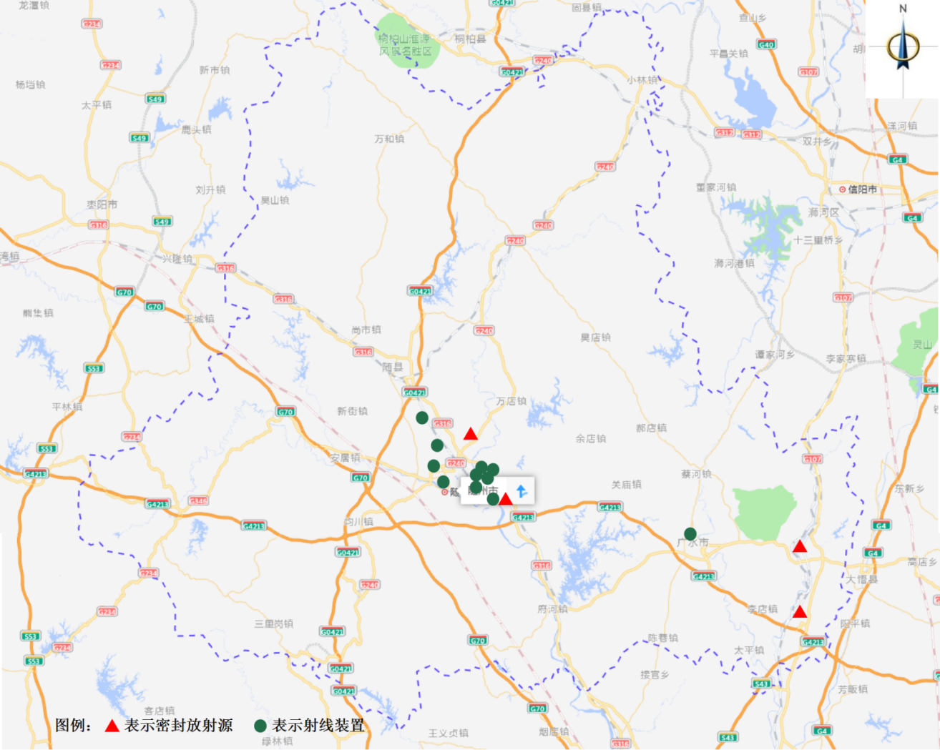

图1-1 本项目密封放射源和射线装置核技术利用单位分布图

### 1.2.1密封放射源

随州市使用密封放射源技术利用单位共有4家，监测单位详见表1-2。

表1-2 本项目密封放射源核技术利用单位

|  |  |  |  |
| --- | --- | --- | --- |
| **序号** | **单位名称** | **密封放射源种类及数量** | |
| **Ⅳ类** | **Ⅴ类** |
| 1 | 中盐银港湖北人造板有限公司 | 1 | 0 |
| 2 | 广水华鑫冶金工业有限公司 | 0 | 8 |
| 3 | 湖北雅都恒兴纸业有限公司 | 0 | 2 |
| 4 | 随州市永兴再生纸业有限公司 | 0 | 1 |
| 合计 | | 1 | 11 |

### 1.2.2射线装置

本次共完成了10家使用射线装置核技术利用单位的辐射环境监测工作，监测单位信息详见表1-3。

表1-3 本项目射线装置核技术利用单位

| **序号** | **单位名称** | **射线装置种类及数量** | |
| --- | --- | --- | --- |
| **Ⅱ类** | **Ⅲ类** |
| 1 | 随州市中心医院 | 0 | 13 |
| 2 | 随州市中医医院 | 0 | 4 |
| 3 | 广水市第一人民医院（含二部） | 0 | 4 |
| 4 | 湖北华星汽车制造有限公司 | 1 | 0 |
| 5 | 玉柴东特专用汽车有限公司 | 1 | 0 |
| 6 | 湖北楚胜汽车有限公司 | 2 | 0 |
| 7 | 湖北齐航安装工程有限公司 | 1 | 0 |
| 8 | 湖北成龙威汽车有限公司 | 1 | 0 |
| 9 | 湖北同威汽车配件有限公司 | 1 | 0 |
| 10 | 湖北省齐星汽车车身股份有限公司 | 1 | 0 |
| 合计 | | 8 | 21 |

### 1.2.3通讯基站

本次共完成了20座5G通讯基站的辐射环境监测工作，详见表1-4。

表1-4 本项目5G通信基站名称及位置

| **序号** | **通讯公司** | **基站名称** | **基站位置** |
| --- | --- | --- | --- |
| 1 | 移动 | 随县厉山北岗村700M-H5H | 随县厉山北岗村 |
| 2 | 随县厉山风景区700M-H5H | 随县厉山风景区 |
| 3 | D_曾都开发区管委会-H5H | 曾都开发区管委会 |
| 4 | D_曾都湖北力威汽车-H5H | 曾都湖北力威汽车 |
| 5 | D_广水大山口-H5H | 广水大山口 |
| 6 | 广水汽车年检中心700M-H5H | 广水汽车年检中心 |
| 7 | 广水湖北凯龙集团700M-H5H | 中国移动-广水湖北凯龙集团 |
| 8 | 广水九里河700M-H5H | 中国移动-广水九里河 |
| 9 | 电信、联通共建 | 随州曾都区随州波导东门铁塔 | 随州曾都区随州波导东门铁塔 |
| 10 | 随州曾都区曾都东城新区公路二 | 随州曾都区曾都东城新区公路二 |
| 11 | 广水财政学校-2.1G-21 | 广水财政学校 |
| 12 | 广水自来水厂-3.5G-21 | 广水自来水厂 |
| 13 | 广水应山大道-3.5G-21 | 广水应山大道 |
| 14 | 广水人行桥-3.5G-21 | 广水人行桥 |
| 15 | 随州随县一中-2.1G-21 | 随州随县一中 |
| 16 | 随州随县星炬小区-2.1G-21 | 随州随县星炬小区 |
| 17 | 随州随县电信局-2.1G-21 | 随州随县电信局 |
| 18 | 随州随县供销社-2.1G-21 | 随州随县供销社 |
| 19 | 随州曾都区两水三友公司 | 随州曾都区两水三友公司 |
| 20 | 随州曾都区随州曾都祥丰化肥厂 | 随州曾都区随州曾都祥丰化肥厂 |

## 1.3监测单位

本项目监测单位为湖北省核工业放射性核素检测实验中心，CMA资质证书编号为171720180424，发证机关为原湖北省质量技术监督局，有效期至2023年12月27日，详见附件2。

# 2 监测方法

## 2.1监测方法标准

本项目采用的监测标准均为国家标准或行业标准，详见表2-1。

表2-1 本项目监测因子及方法标准

|  |  |  |
| --- | --- | --- |
| **监测对象** | **监测因子** | **方法标准** |
| 密封放射源 | X-γ辐射剂量率 | 《含密封源仪表的放射卫生防护要求》  （GBZ 125-2009） |
| 射线装置 | X-γ辐射剂量率 | 《工业X射线探伤放射防护要求》  （GBZ 117-2015） |
| 《放射诊断放射防护要求》  （GBZ 130-2020） |
| 5G通讯基站 | 功率密度 | 《5G 移动通信基站电磁辐射环境监测方法（试行）》（HJ 1151-2020） |
| 环境本底值 | γ辐射剂量率 | 《环境γ辐射剂量率测量技术规范》  （HJ 1157-2021） |

## 2.2监测点位

### 2.1.1密封放射源

本次监测依据《含密封源仪表的放射卫生防护要求》（GBZ 125-2009）进行布点，监测点位为源容器表面6个方向，每个方向5cm和100cm各测1个点。

### 2.2.2工业探伤射线装置

本次监测依据《工业X射线探伤放射防护要求》（GBZ 117-2015）进行布点，监测点位为：

（1）通过巡测，发现的辐射水平异常高的位置。

（2）探伤室门外 30cm 离地面高度为 1m 处，门的左、中、右侧 3 个点和门缝四周。

（3）探伤室墙外或邻室墙外 30cm 离地面高度为 1m 处，每个墙面至少测 3 个点。

（4）人员可能到达的探伤室屋顶或探伤室上层外 30cm 处，至少包括主射束到达范围的 5 个检测点。

（5）人员经常活动的位置。

### 2.2.3医用射线装置

本次监测依据《工业X射线探伤放射防护要求》（GBZ 117-2015）进行布点，监测点位为：

（1）距墙体、门、窗表面30 cm；顶棚上方（楼上）距顶棚地面100 cm，机房地面下方（楼下）距楼下地面170 cm。

（2）带有自屏蔽的设备一般选取工作人员操作位、屏蔽体外5 cm处和100 cm处作为关注点。

### 2.2.4通讯基站

本次监测依据《5G 移动通信基站电磁辐射环境监测方法（试行）》（HJ 1151-2020）进行布点，监测点位为：

（1）应布设在移动通信基站天线覆盖范围内的电磁辐射环境敏感目标处，并优先布设在公众居住、工作或学习距离天线最近处，但不宜布设在需借助工具（如梯子）或采取特殊方式（如攀爬）到达的位置。

（2）建筑物内监测时，监测点位可布设在朝向基站天线的窗口（阳台）位置，监测仪器探头（天线）尖端应在窗框（阳台）界面以内，也可布设室内其它位置。监测仪器探头（天线）与家用电器等设备之间距离不少于 1m。

# 3 监测仪器

本项目采用的监测仪器均经过计量部门检定或校准，详见表3-1。

表3-1 本项目监测仪器

|  |  |  |  |
| --- | --- | --- | --- |
| **仪器名称** | **型号** | **量程** | **检定/校准有效期至** |
| X-γ辐射剂量率仪 | 6150 AD b/H | 5nSv/h~99.9μSv/h | 2023年7月19日 |
| X-γ辐射剂量率仪 | RS1123 | 50 nSv/h~10 Sv/h | 2023年7月17日 |
| 选频式电磁辐射  监测仪 | 主机BC100SE；三轴向天线EP6004 | 2.65×10-9W/m2（1mV/m）  ~238.73W/m2（300V/m） | 2023年8月28日 |

# 4 质量控制

（1）监测机构通过了计量部门的CMA资质认定，且在有效期内；检测能力范围包括本项目的所有检测因子。

（2）监测人员均参加了相关项目的技术培训，并通过了考核，取得了上岗证书。同时也取得了环保部门颁发的辐射安全与防护知识培训考核证书。

（3）本项目所使用的监测方法均为国家标准或行业标准，同时也是国家生态环境部《2022 年全国辐射环境监测质量保证方案》中推荐的监测方法。

（4）监测所用仪器均经过计量部门校准、检定合格，且在有效使用期内。每次测量前、后均检查仪器的工作状态是否正常。

（5）监测前制定了详细的监测方案，监测过程严格按照《作业指导书》和仪器操作规程执行。合理布设监测点位，保证各监测点位布设的科学性和可比性。

（6）监测报告严格实行三级审核制度，经过编制、审核和签发。

（7）建立完整的文件资料。监测方案、测量原始数据、监测布点图、统计处理程序、监测报告等全部保留，以备复查。

# 5 评价标准

## 5.1密封放射源

《含密封源仪表的放射卫生防护要求》（GBZ 125-2009）的规定详见表5-1。

表5-1 不同使用场所对检测仪表外围辐射的剂量控制要求

|  |  |  |
| --- | --- | --- |
| **检测仪表使用场所** | **下列不同距离2）的周围剂量**  **当量率 $\dot{H^{∗}}$ 控制值，μSv/h** | |
| **5cm** | **100cm** |
| 对人员的活动范围不限制 | $\dot{H^{∗}}$ ＜2.5 | $\dot{H^{∗}}$ ＜0.25 |
| 在距源容器外表面1m的区域内很少有人停留 | 2.5≤ $\dot{H^{∗}}$ ＜25 | $\dot{{0.25≤H}^{∗}}$ ＜2.5 |
| 在距源容器外表面3m的区域内不可能有人进入或放射工作场所设置了监督区1） | ＜250 | $\dot{{2.5≤H}^{∗}}$ ＜25 |
| 只能在特定的放射工作场所使用，并按控制区、监督区分区管理 | 250≤ $\dot{H^{∗}}$ ＜1000 | $\dot{{25≤H}^{∗}}$ ＜100 |
| 1）监督区边界剂量率为2.5μSv/h。  2）距测量头或源部件及探头表面的距离。 | | |

## 5.2工业探伤射线装置

《工业X射线探伤放射防护要求》（GBZ 117-2015）中规定：

（1）关注点最高周围剂量当量率参考控制水平不大于2.5μSv/h 。

（2）对不需要人员到达的探伤室顶，探伤室顶外表面 30cm 处的剂量率参考控制水平通常可取为100μSv / h 。

## 5.3医用射线装置

《放射诊断放射防护要求》（GBZ 130-2020）中规定：

（1）具有透视功能的 X 射线设备在透视条件下检测时，周围剂量当量率应不大于 2.5 μSv/h；测量时，X 射线设备连续出束时间应大于仪器响应时间。

（2）CT 机、乳腺摄影、乳腺 CBCT、口内牙片摄影、牙科全景摄影、牙科全景头颅摄影、口腔 CBCT和全身骨密度仪机房外的周围剂量当量率应不大于 2.5 μSv/h。

（3）具有短时、高剂量率曝光的摄影程序（如 DR、CR、屏片摄影）机房外的周围剂量当量率应不大于 25 μSv/h，当超过时应进行机房外人员的年有效剂量评估，应不大于 0.25 mSv。

（4）车载式诊断 X 射线设备工作时，应在车辆周围 3 m 设立临时控制区，控制区边界的周围剂量当量率应符合上述（1）~（3）的要求。

## 5.4通讯基站

根据三家运营商的5G频率范围，通过《电磁环境控制限值》（GB 8702-2014）中表1计算可得：

表5-2 三大运营商5G（Sub 6G）电磁辐射限值要求

|  |  |  |  |
| --- | --- | --- | --- |
| **运营商** | **5G（FR1）频率范围** | **电场强度*E*（V/m）** | **功率密度Seq（μW/cm2）** |
| 中国电信 | 3400~3500MHz | 13 | 47 |
| 中国移动 | 2515~2675 MHz | 12 | 40 |
| 4800~4900 MHz | 15.4 | 65 |
| 中国联通 | 3500~3600 MHz | 13.2 | 48 |

# 6 辐射环境现状监测

## 6.1监测数据

### 6.1.1密封放射源核技术利用单位

随州市使用密封放射源技术利用单位共有5家，经现场调查，有1家企业放射源已闲置（随州市金环水泥有限责任公司），因此本次共完成了4家使用密封放射源核技术利用单位的辐射环境监测工作，详见表1-1。

表6-1 使用密封放射源核技术利用单位监测结果一览表

|  |  |  |  |  |
| --- | --- | --- | --- | --- |
| **序号** | **单位名称** | **监测结果（μSv/h）** | | **备注** |
| **5 cm** | **100 cm** |
| 1 | 中盐银港湖北人造板有限公司 | / | / | 周围剂量率范围值为0.055~0.080μSv/h |
| 2 | 广水华鑫冶金工业有限公司 | / | 0.166~0.225 |  |
| 3 | 湖北雅都恒兴纸业有限公司 | 0.293~3.49 | 0.113~0.347 |  |
| 4 | 随州市永兴再生纸业有限公司 | 0.509~1.24 | 0.119~0.189 |  |

注：“/”表示该单位放射源5cm或100cm处无法到达。

### 6.1.2射线装置核技术利用单位

本次共完成了10家使用Ⅱ、Ⅲ类射线装置核技术利用单位的辐射环境监测工作，共检测射线装置29台。

本次监测结果根据标准要求的限值不同分为两类，一类为短时摄影类（DR），其标准限值为不大于25μSv/h，另一类为其他类，其标准限值为不大于2.5μSv/h，其他类设备类型有CT机、乳腺摄影、口内牙片摄影、牙科全景摄影、牙科全景头颅摄影、具有透视功能的X射线设备、工业探伤机、荧光分析仪。本次10家使用射线装置核技术利用单位的辐射环境监测结果见表6-2。

表6-2 使用II类射线装置核技术利用单位监测结果一览表

| **序号** | **单位名称** | **监测结果（μSv/h）** | |
| --- | --- | --- | --- |
| **短时摄影类（DR）** | **其他类** |
| 1 | 随州市中心医院 | 0.126~6.76 | 0.107~23.6 |
| 2 | 随州市中医医院 | 0.141~0.169 | 0.139~0.310 |
| 3 | 广水市第一人民医院（含二部） | 0.140~0.263 | 0.124~0.256 |
| 4 | 湖北华星汽车制造有限公司 | / | 0.101~0.373 |
| 5 | 玉柴东特专用汽车有限公司 | / | 0.088~0.154 |
| 6 | 湖北楚胜汽车有限公司 | / | 0.086~0.328 |
| 7 | 湖北齐航安装工程有限公司 | / | 0.103~0.311 |
| 8 | 湖北成龙威汽车有限公司 | / | 0.110~1.49 |
| 9 | 湖北同威汽车配件有限公司 | / | 0.093~0.669 |
| 10 | 湖北省齐星汽车车身股份有限公司 | / | 0.115~1.02 |

注：短时摄影类（DR）均为医用X射线摄影系统（DR）。其他类为CT机、乳腺摄影、口内牙片摄影、牙科全景摄影、牙科全景头颅摄影、具有透视功能的X射线设备、工业探伤机、荧光分析仪。

### 6.1.3 5G通信基站

本次完成电信、移动和联通共20个通信基站的电磁辐射监测，按照《5G移动通信基站电磁辐射环境监测方法（试行）》（HJ 1151-2020）进行布点，共设置65个点位，监测结果如下表6-3所示。

表6-3 通信基站电磁辐射监测结果一览表

| **序号** | **通讯公司** | **基站名称** | **监测结果（μW/cm2）** |
| --- | --- | --- | --- |
| 1 | 移动 | 随县厉山北岗村700M-H5H | 0.111~2.41 |
| 2 | 随县厉山风景区700M-H5H | 0.067~0.167 |
| 3 | D_曾都开发区管委会-H5H | 0.116~0.395 |
| 4 | D_曾都湖北力威汽车-H5H | 0.065~1.05 |
| 5 | D_广水大山口-H5H | 0.134~0.462 |
| 6 | 广水汽车年检中心700M-H5H | 0.017~0.046 |
| 7 | 广水湖北凯龙集团700M-H5H | 0.026~0.067 |
| 8 | 广水九里河700M-H5H | 0.027~0.115 |
| 9 | 电信、联通共建 | 随州曾都区随州波导东门铁塔 | 0.103~0.639 |
| 10 | 随州曾都区曾都东城新区公路二 | 0.039~0.101 |
| 11 | 广水财政学校-2.1G-21 | 0.002~0.012 |
| 12 | 广水自来水厂-3.5G-21 | 0.115~0.649 |
| 13 | 广水应山大道-3.5G-21 | 0.088~0.666 |
| 14 | 广水人行桥-3.5G-21 | 0.049~0.116 |
| 15 | 随州随县一中-2.1G-21 | 0.023~0.046 |
| 16 | 随州随县星炬小区-2.1G-21 | 0.002~0.024 |
| 17 | 随州随县电信局-2.1G-21 | 0.003~0.254 |
| 18 | 随州随县供销社-2.1G-21 | 0.003~0.008 |
| 19 | 随州曾都区两水三友公司 | 0.019~0.044 |
| 20 | 随州曾都区随州曾都祥丰化肥厂 | 0.002~0.018 |

## 6.2 结果分析

### 6.2.1密封放射源核技术利用单位

本项目共对4家使用密封放射源核技术利用单位的辐射环境监测工作，按照《含密封源仪表的放射卫生防护要求》（GBZ 125-2009）的规定，分别测量距放射源5cm处和100cm处的剂量率。其中中盐银港湖北人造板有限公司无法测到距放射源5cm和100cm处的剂量率，广水华鑫冶金工业有限公司无法测到距放射源5cm处的剂量率，因此无对应距离的剂量率数据。

本项目4家使用密封放射源核技术利用单位的距放射源5cm处和100cm处的最高剂量率与国家标准限值对比表分别如下图6-1和6-2所示。

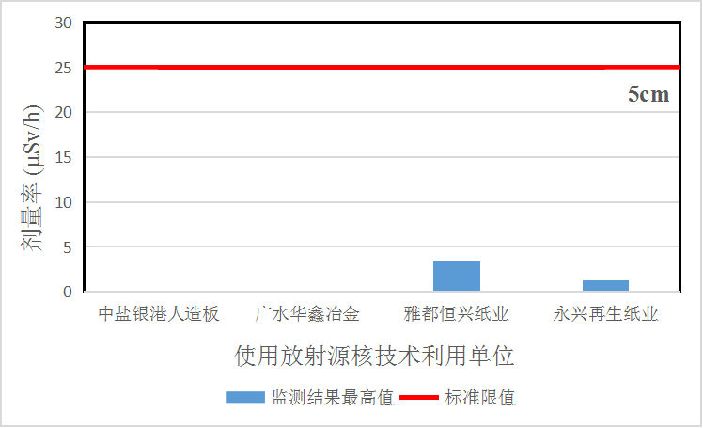

图6-1 距放射源5cm处的最高剂量率与标准限值对比图

由图6-1可知，监测到4家单位距放射源5cm处的剂量率均满足《含密封源仪表的放射卫生防护要求》（GBZ 125-2009）规定的限值（＜25μSv/h）。

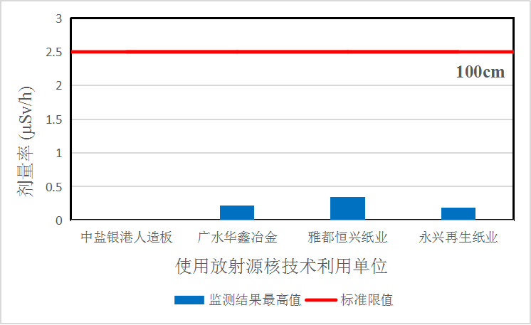

图6-2 距放射源100cm处的最高剂量率与标准限值对比图

由图6-2可知，监测到4家单位距放射源100cm处的剂量率均满足《含密封源仪表的放射卫生防护要求》（GBZ 125-2009）规定的限值（＜2.5μSv/h）。

### 6.2.2射线装置核技术利用单位

本次共对10家使用射线装置核技术利用单位的辐射环境监测工作，分别为3家医疗卫生单位和7家企业工厂单位，共监测II类射线装置8台，Ⅲ类射线装置21台。

按照《工业X射线探伤放射防护要求》（GBZ 117-2015）和《放射诊断放射防护要求》（GBZ 130-2020）的规定，测量机房屏蔽体外30cm处的周围剂量当量率。

本项目10家使用射线装置核技术利用单位最高剂量率与标准限值对比表分别如下表7-3和7-4所示。

由图6-3可知，监测的3家单位具有短时摄影类设备，即DR，其机房屏蔽体外30cm处的剂量率均满足《放射诊断放射防护要求》（GBZ 130-2020）中规定的限值（＜25μSv/h）。

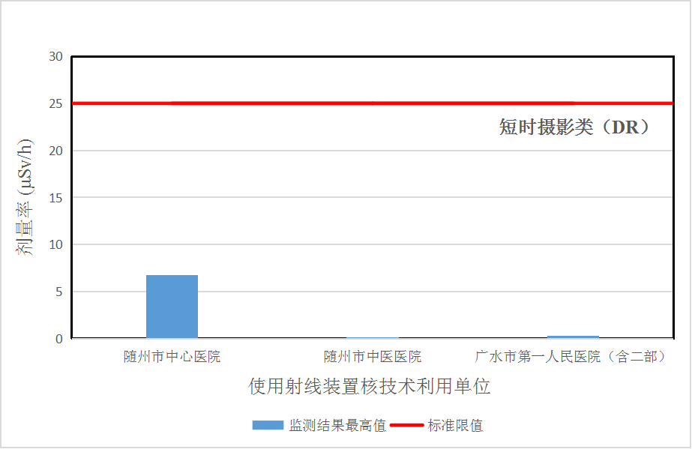

图6-3 具有短时摄影类（DR）最高剂量率与标准限值对比图

由图6-4可知，监测的其他类，即使用CT机、乳腺摄影、口内牙片摄影、牙科全景摄影、牙科全景头颅摄影、具有透视功能的X射线设备、工业探伤机共10家单位，其中医疗卫生3家单位，企业工业7家单位。监测到随州市中心医院的其他类设备，其对应机房屏蔽体外30cm处的剂量率最高为23.6μSv/h，高于《放射诊断放射防护要求》（GBZ 130-2020）中规定的限值（＜2.5μSv/h），另外2家医院剂量率值均在限值以下。监测到企业工厂7家单位的其他类设备（探伤机），其对应探伤室屏蔽体外30cm处的剂量率均满足《工业X射线探伤放射防护要求》（GBZ 117-2015）中规定的限值（＜2.5μSv/h）。

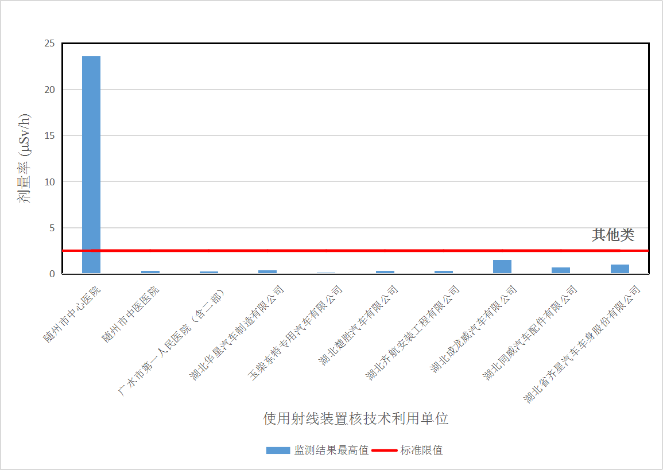

图6-4 其他类最高剂量率与标准限值对比图

### 6.2.3 5G通信基站

本项目共对20座5G通讯基站进行了电磁辐射监测，监测结果如图6-5和6-6所示，中国移动通讯基站周边功率密度测量值在0.017~2.41µW/cm2之间，中国联通和中国电信共建通讯基站周边功率密度测量值在0.002~0.666µW/cm2之间，均低于《电磁环境控制限值》（GB 8702-2014）中规定的限值要求。

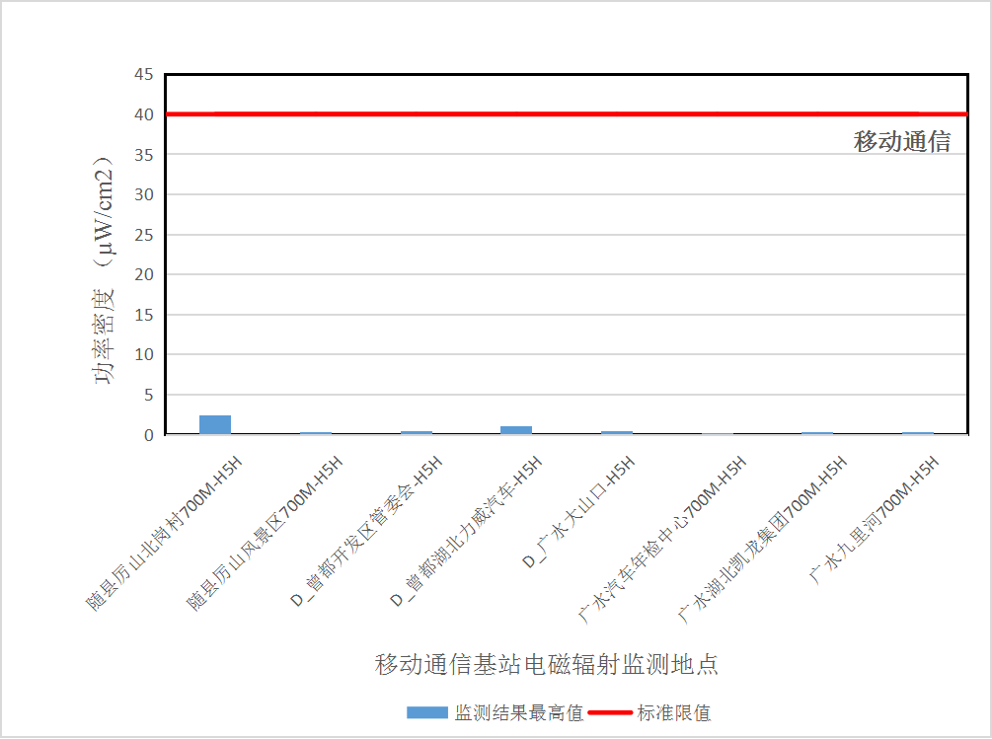

图6-5 移动通信基站最高功率密度与标准限值对比图

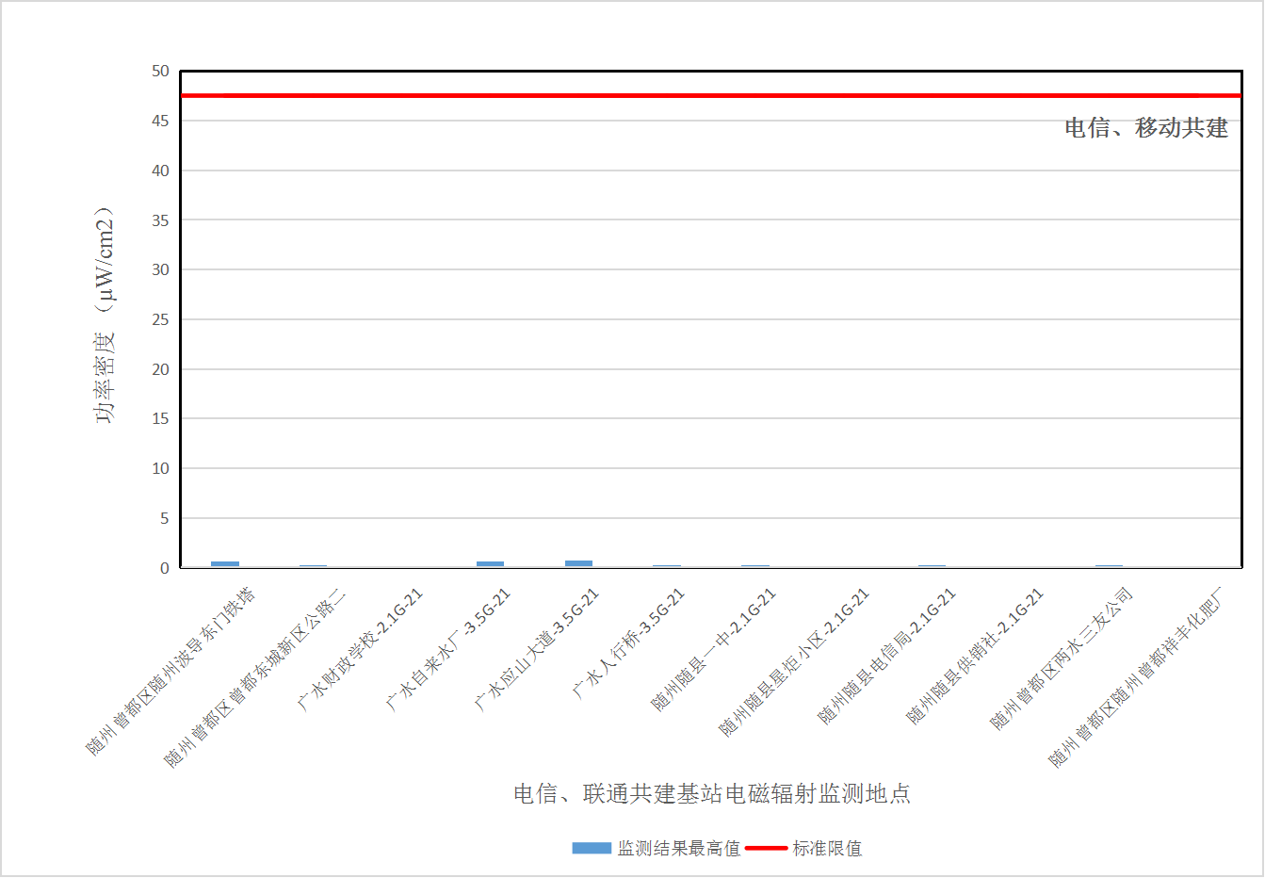

图6-6 电信、联通共建基站最高功率密度与标准限值对比图

## 6.3 监测结论

本项目共监测了4家使用密封放射源核技术利用单位，共监测放射源共有12枚。4家密封放射源核技术利用单位的放射源的监测结果均在《含密封源仪表的放射卫生防护要求》（GBZ 125-2009）规定的限值内。

本项目共监测10家使用射线装置核技术利用单位，共监测射线装置共有29台。其中9家使用射线装置核技术利用单位的射线装置的监测结果均在所对应标准（《放射诊断放射防护要求》（GBZ 130-2020）、《工业X射线探伤放射防护要求》（GBZ 117-2015））规定的限值内，随州市中心医院的其他类设备，其对应机房屏蔽体外30cm处的剂量率最高为23.6μSv/h，高于《放射诊断放射防护要求》（GBZ 130-2020）中规定的限值（＜2.5μSv/h）。

本项目监测移动、联通、电信的5G通信基站，共监测20座通信基站，20座通信基站的电磁辐射监测结果均在《电磁环境控制限值》（GB 8702-2014）规定的限值内。

# 7辐射安全管理评估

## 7.1辐射安全管理现状

随州市辐射安全总体状况良好。此次监测中大部分辐射工作单位环保手续齐全，辐射安全许可证许可与实际情况一致；辐射工作场所采取了一定的辐射安全防护措施，且整体防护效果较好。

## 7.2存在的问题与不足

**（1）履行环保法律法规意识有待进一步加强**

部分核技术利用单位尤其是医疗机构受卫生、环保双重管理，对环保工作的理解不到位，履行环保手续主动性不强，存在新增或更换射线装置后，未及时按要求办理辐射安全许可手续的情况。

**（2）辐射安全与防护管理措施有待进一步完善**

此次监测过程中出现小部分放射医疗诊断场所剂量值超出标准限值，说明近期由于疫情放开放射诊断业务激增，相关医疗机构对辐射工作场所的日常自检和维护不到位，安全防护意识存在疏忽。

## 7.3下一步的工作建议

**（1）加大辐射安全文化宣传力度**

通过广播、报纸、微信公众号等平台，加强核技术利用单位企业领导层、管理人员的辐射安全法律法规宣传，增强核技术利用单位安全意识与守法意识，强化主体责任意识，建立辐射安全文化，提高核技术利用单位自我管理水平。

**（2）强化辐射安全监督管理**

加大对核技术利用单位的监管，加大检查力度和频次，确保辐射作业安全，杜绝发生辐射事故。认真开展辐射安全防护年度评估工作，督促各辐射工作按要求上报至申报系统，并及时维护系统信息。

# 附件

附件1：委托书

附件2：监测单位CMA资质证书

附件3：仪器检定/校准证书

附件4-1：密封放射源核技术利用单位监测报告

附件4-2：射线装置核技术利用单位监测报告

附件4-3：通讯基站监测报告

附件5：现场检查记录表